浙江大学实验报告

课程名称：Linux程序设计 实验类型：设计型
实验项目名称：系统程序设计
学生姓名：张海 专业：计算机科学与技术 学号：3130000923
电子邮件地址：3130000923@zju.edu.cn
实验日期：2015年07月30日

- 实验目的和要求（必填）
- 学习如何使用LINUX的C语言工具完成代码编辑，编译，运行程序
- 学习掌握make工具，Makefile文件的make规则
- 学习使用系统调用编写程序
- 实验内容和原理
- 在操作系统分析及实验课程中要对linux内核进行修改，用make工具，需要掌握make的规则。makfile文件中的每一行是描述文件间依赖关系的make规则。本实验是关于makefile内容的，你不需要在计算机上进行编程运行，只要书面回答下面这些问题。
对于下面的makefile:
CC = gcc
OPTIONS = -O3 -o
OBJECTS = main.o stack.o misc.o
SOURCES = main.c stack.c misc.c
HEADERS - main.h stack.h misc.h
power: main.c $(OPJECTS)
$(CC) $(OPTIONS) power $(OBJECTS) -lm
main.o: main.c main.h misc.h
stack.o: stack.c stack.h misc.h
misc.o: misc.c misc.h

回答下列问题
a. 所有宏定义的名字
b. 所有目标文件的名字
c. 每个目标的依赖文件
d. 生成每个目标文件所需执行的命令
e. 画出makefile对应的依赖关系树。
f. 生成main.o stack.o和misc.o时会执行哪些命令，为什么？

- 用编辑器创建main.c、compute.c、input.c、compute.h、input.h和main.h文件。下面是它们的内容。注意compute.h和input.h文件仅包含了compute和input函数的声明但没有定义。定义部分是在compute.c和input.c文件中。main.c包含的是两条显示给用户的提示信息。
$ cat compute.h
/* compute函数的声明原形 */
double compute(double, double);
$ cat input.h
/* input函数的声明原形 */
double input(char *);
$ cat main.h
/* 声明用户提示 */
#define PROMPT1 "请输入x的值："
#define PROMPT2 "请输入y的值："
$ cat compute.c
#include <math.h>
#include <stdio.h>
#include "compute.h"
double compute(double x, double y)
{
return (pow ((double)x, (double)y));
}
$ cat input.c
#include <stdio.h>
#include"input.h"
double input(char *s)
{
float x;
printf("%s", s);
scanf("%f", &x);
return (x);
}
$ cat main.c
#include <stdio.h>
#include "main.h"
#include "compute.h"
#include "input.h"

main()
{
double x, y;
printf("本程序从标准输入获取x和y的值并显示x的y次方.\n");
x = input(PROMPT1);
y = input(PROMPT2);
printf("x的y次方是:%6.3f\n",compute(x,y));
}

提示：若您的linux系统没有中文系统，可以把程序中的汉字翻译成英文。

为了得到可执行文件power，我们必须首先从三个源文件编译得到目标文件，并把它们连接在一起。下面的命令将完成这一任务。注意，在生成可执行代码时不要忘了连接上数学库。

$ gcc -c main.c input.c compute.c
$ gcc main.o input.o compute.o -o power -lm
$

相应的Makefile文件是:

$ cat Makefile
power: main.o input.o compute.o
gcc main.o input.o compute.o -o power -lm

main.o: main.c main.h input.h compute.h
gcc -c main.c

input.o: input.c input.h
gcc -c input.c

compute.o: compute.c compute.h
gcc -c compute.c
$

（1）创建上述三个源文件和相应头文件，用gcc编译器，生成power可执行文件，并运行power程序。给出完成上述工作的步骤和程序运行结果。
（2）创建Makefile文件，使用make命令，生成power可执行文件，并运行power程序。给出完成上述工作的步骤和程序运行结果。

- 本实验目的观察使用带-f选项的tail命令及学习如何使用gcc编译器，并观察进程运行。自己去查阅资料获取下面源程序中的函数（或系统调用）的作用。首先复制smallFile文件（实验1中创建的），文件名为dataFile；然后创建一个文件名为lab4-3.c的c语言文件，内容如下：
#include <stdio.h>
main()
{
int i;
i = 0;
sleep(10);
while (i < 5) {
system("date");
sleep(5);
i++;
}
while (1) {
system("date");
sleep(10);
}
}
在shell提示符下，依次运行下列三个命令：
$ gcc –o generate lab4-3.c
$ ./generate >> dataFile&
$ tail –f dataFile
- 第一个命令生成一个C语言的可执行文件，文件名为generate；
- 第二个命令是每隔5秒和10秒把date命令的输出追加到dataFile文件中，这个命令为后台执行，注意后台执行的命令尾部加上&字符；
- 最后一个命令tail –f dataFile，显示dataFile文件的当前内容和新追加的数据。
在输入tail -f 命令1分钟左右后，按<Ctrl-C>终止tail程序。用kill -9 pid命令终止generate后台进程的执行。
最后用tail dataFile命令显示文件追加的内容。给出这些过程的你的会话。
提示：pid是执行generate程序的进程号；使用generate >> dataFile&命令后，屏幕打印后台进程作业号和进程号，其中第一个字段方括号内的数字为作业号，第二个数字为进程号；也可以用kill -9 %job终止generate 后台进程，job为作业号。

- 编程开发一个shell 程序
shell 或者命令行解释器是操作系统中最基本的用户接口。写一个简单的shell 程序——myshell，它具有以下属性：
- 这个shell 程序必须支持以下内部命令：
- cd <directory> ——把当前默认目录改变为<directory>。如果没有<directory>参数，则显示当前目录。如该目录不存在，会出现合适的错误信息。这个命令也可以改变PWD 环境变量。
- clr ——清屏。
- dir <directory> ——列出目录<directory>的内容。
- environ ——列出所有的环境变量。
- echo <comment> ——在屏幕上显示<comment>并换行（多个空格和制表符可能被缩减为一个空格）。
- help ——显示用户手册，并且使用more 命令过滤。
- quit ——退出shell。
- shell 的环境变量应该包含shell=<pathname>/myshell，其中<pathname>/myshell 是可执行程序shell 的完整路径（不是你的目录下的硬连线路径，而是它执行的路径）。
- 其他的命令行输入被解释为程序调用，shell 创建并执行这个程序，并作为自己的子进程。程序的执行的环境变量包含一下条目：
parent=<pathname>/myshell。
- shell 必须能够从文件中提取命令行输入，例如shell 使用以下命令行被调用：
myshell batchfile
这个批处理文件应该包含一组命令集，当到达文件结尾时shell 退出。很明显，如果shell 被调用时没有使用参数，它会在屏幕上显示提示符请求用户输入。
- shell 必须支持I/O 重定向，stdin 和stdout，或者其中之一，例如命令行为：
programname arg1 arg2 < inputfile > outputfile
使用arg1 和arg2 执行程序programname，输入文件流被替换为inputfile，输出文件流被替换为outputfile。
stdout 重定向应该支持以下内部命令：dir、environ、echo、help。
使用输出重定向时，如果重定向字符是>，则创建输出文件，如果存在则覆盖之；如果重定向字符为>>，也会创建输出文件，如果存在则添加到文件尾。
- shell 必须支持后台程序执行。如果在命令行后添加&字符，在加载完程序后需要立刻返回命令行提示符。
- 命令行提示符必须包含当前路径。

提示：
- 你可以假定所有命令行参数（包括重定向字符<、>、>>和后台执行字符&）和其他命令行参数用空白空间分开，空白空间可以为一个或多个空格或制表符（见上面（四） 中的命令行）。
- 程序的框架：
#include <stdio.h>
#include <unistd.h>
#define MAX LINE 80 /* The maximum length command */
int main(void){
char *args[MAX LINE/2 + 1]; /* command line arguments */
int should run = 1; /* flag to determine when to exit program */
while (should run) {
printf("myshell>");
fflush(stdout);
/**
* After reading user input, the steps are:
*内部命令：
*…..
*外部命令：
* (1) fork a child process using fork()
* (2) the child process will invoke execvp()
* (3) if command included &, parent will invoke wait()
*…..
*/
}
return 0;
}

项目要求：
- 设计一个简单的全新命令行shell，满足上面的要求并且在指定的Linux 平台上执行。不能使用system函数调用原shell程序运行外部命令。拒绝使用已有的shell程序的任何环境及功能。
- 写一个关于如何使用shell 的简单的用户手册，用户手册应该包含足够的细节以方便Linux初学者使用。例如：你应该解释I/O 重定向、程序环境和后台程序执行。用户手册必须命名为readme，必须是一个标准文本编辑器可以打开的简单文本文档。
- 源码必须有很详细的注释，并且有很好的组织结构以方便别人阅读和维护。结构和注释好的程序更加易于理解，并且可以保证批改你作业的人不用很费劲地去读你的代码。
- 在截止日期之前，要提供很详细的提交文档。
- 提交内容为源码文件，包括文件、makefile和readme文件。批改作业者会重新编译源码，如果编译不通过将没办法打分。
- makefile文件必须能用make工具产生二进制文件myshell，即命令提示符下键入make 就会产生myshell 程序。
- 根据上面提供的实例，提交的目录至少应该包含以下文件：
makefile
myshell.c
utility.c
myshell.h
readme
提交：
需要makefile 文件，所有提交的文件将会被复制到一个目录下，所以不要在makefile 中包含路径。makefile 中应该包含编译程序所需的依赖关系，如果包含了库文件，makefile 也会编译这个库文件的。
为了清楚起见，再重复一次：不要提交二进制或者目标代码文件。所需的只是源码、makefile 和readme 文件。提交之前测试一下，把源码复制到一个空目录下，键入make 命令编译。

所需的文档要求：
首先，源码和用户手册都将被评估和打分，源码需要注释，用户手册可以是你自己选择的形式（但要能被简单文本编辑器打开）。其次，手册应该包含足够的细节以方便Linux 初学者使用，例如，你应该解释I/O 重定向、程序环境和后台程序执行。用户手册必须命名为readme。
- 主要仪器设备
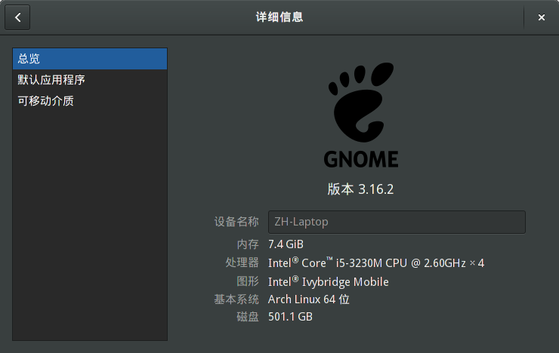
Linux ZH-Laptop 4.1.2-2-ARCH #1 SMP PREEMPT Wed Jul 15 08:30:32 UTC 2015 x86_64 GNU/Linux
- 实验结果与分析（必填）
- 在操作系统分析及实验课程中要对linux内核进行修改，用make工具，需要掌握make的规则。makfile文件中的每一行是描述文件间依赖关系的make规则。本实验是关于makefile内容的，你不需要在计算机上进行编程运行，只要书面回答下面这些问题。
a. CC OPTIONS OBJECTS SOURCES HEADERS
b. power main.o stack.o misc.o
c. power: main.c main.o stack.o misc.o
main.o: main.c main.h misc.h
stack.o stack.c stack.h misc.h
misc.o: misc.c misc.h

d. power: gcc -O3 -o power main.o stack.o misc.o -lm
main.o: gcc -c main.c main.h misc.h
stack.o: gcc -c stack.c stack.h misc.h
misc.o: gcc -c misc.c misc.h
e. power
/ | \
/ | \
main.o stack.o misc.o
/ | \ / | \ / \
main.c main.h misc.h stack.c stack.h misc.h misc.c misc.h
f. main.o: gcc -c main.c main.h misc.h
stack.o: gcc -c stack.c stack.h misc.h
misc.o: gcc -c misc.c misc.h
由 makefile 隐式规则推到得到。
- 用编辑器创建main.c、compute.c、input.c、compute.h、input.h和main.h文件。下面是它们的内容。注意compute.h和input.h文件仅包含了compute和input函数的声明但没有定义。定义部分是在compute.c和input.c文件中。main.c包含的是两条显示给用户的提示信息。
源文件见compute目录。
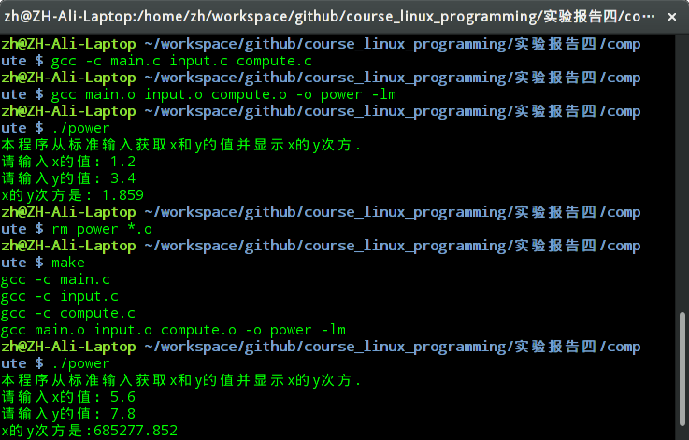
- 本实验目的观察使用带-f选项的tail命令及学习如何使用gcc编译器，并观察进程运行。自己去查阅资料获取下面源程序中的函数（或系统调用）的作用。首先复制smallFile文件（实验1中创建的），文件名为dataFile；然后创建一个文件名为lab4-3.c的c语言文件。
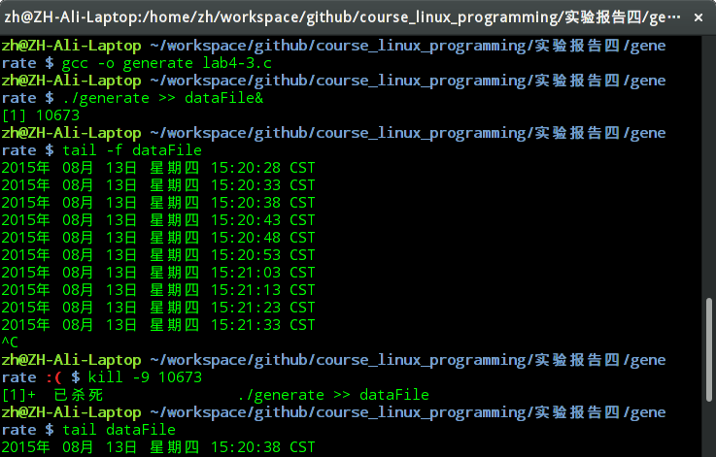
- 编程开发一个shell 程序
源代码和文档见shell目录。
运行截图：
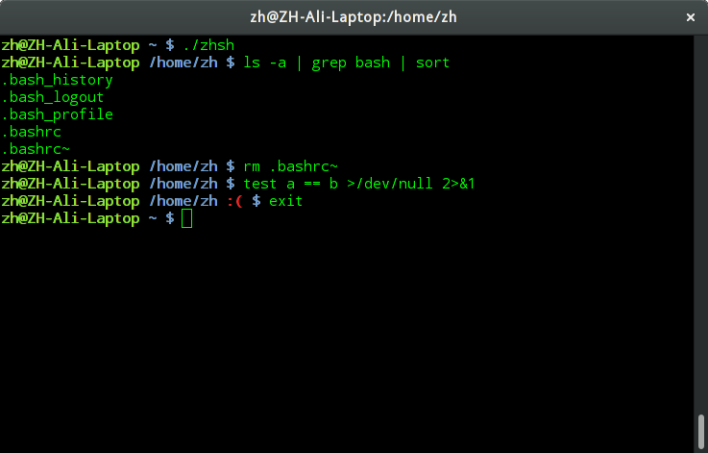
- 讨论、心得
这次

